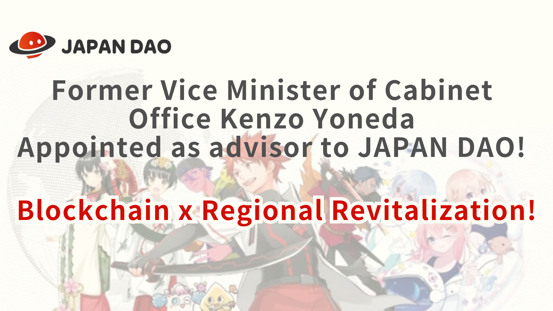
Бывший заместитель министра кабинета кабинета Кензо Йонда, советник Японии DAO! Blockchain X Региональное оживление!
Привет, Япония, семьи Дао! В этой статье есть особая новость для нашего сообщества. От 1 мая 2024 года, Кензо Йонеда, бывшего заместителя министра Кабинета министров кабинета министров, и в настоящее время является председателем Международной ассоциации экономического обмена, присоединится кНовый советник в Японии Dao.Against в этой замечательной новости, мы будем углубляться в происхождение мистера Йонеда, как и на нас, и как это будет способствовать нашей миссии.
Япония Дао приветствовала бывшего вице -министра Кабинета министров и председателя нынешней Международной ассоциации экономических обменов в качестве советника 1 мая 2024 года.Йонда, которая имеет богатый опыт и глубокая связь с местными органами власти, будет участвовать в команде, чтобы сотрудничать с местными органами власти и внести свой вклад в оживление Японии в Японии.
https://t.co/cbgyaQCAps
PR Times (пресс -релиз)
https://prtimes.jp/main/html/rd/p/000000005.000134601.html
Обзор
Япония Дао недавно объявила, что Кензо Йонеда, бывший вице -министр кабинета министров Кабинета министров и председатель Международной ассоциации экономического обмена, стал новым советником. Япон Дао является крупнейшим в мире сообществом Дао, которая передает японскую культуру более 150 стран по всему миру черезанимация и манга.
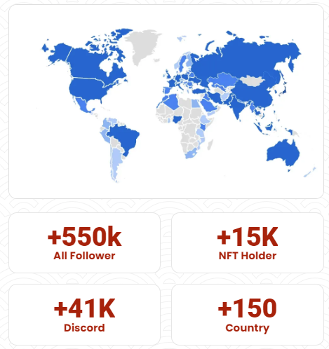
Фон и влияние Кензо Йонеда на Японию Дао
Yoneda обладает богатым опытом в качестве владельца политики и имеет замечательный послужной список в области регионального оживления. Преимущество этого опыта, Япония DAO способствует региональному оживлению и цифровым преобразованию и ищет новое сотрудничество с местными органами власти.Йонда, мы стремимся предоставить устойчивые и инновационные решения для проблем, с которыми сталкиваются различные регионы Японии.
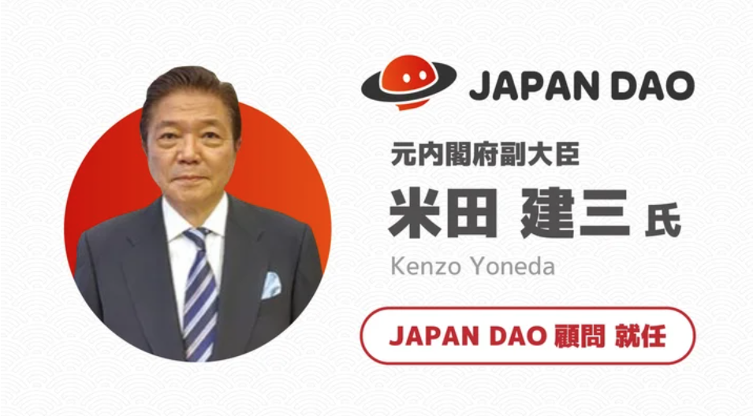
Основные инициативы и ожидаемые результаты
Усиление сотрудничества IP: Япония DAO будет активно сотрудничать с местными персонажами. Компания стремится к дальнейшему повышению осведомленности, сотрудничая с персонажами Японии DAO и местными персонажами и туристическими достопримечательностями, которые уже поддерживаются фанатами в более чем 150 странах мира.
Поддержка SNS: Япония Дао может использовать крупнейшую в мире операцию сообщества и SNS для достижения увеличения подписчиков за счет поддержки и распространить привлекательность Японии в мир.
Использование технологий: разработка маркетинговых стратегий, которые используют новейшие технологии NFT и Meta Spring, может расширить глобальный охват и подходить к многим людям.
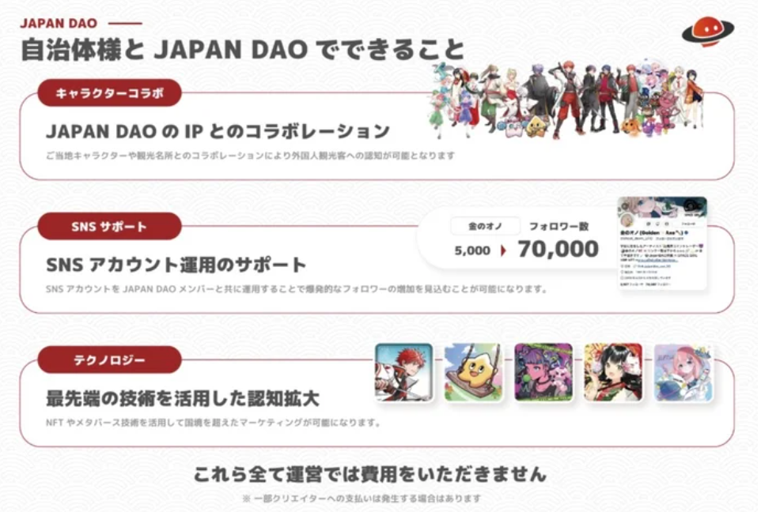
Прогноз развития будущего (заблуждение отделения решений)
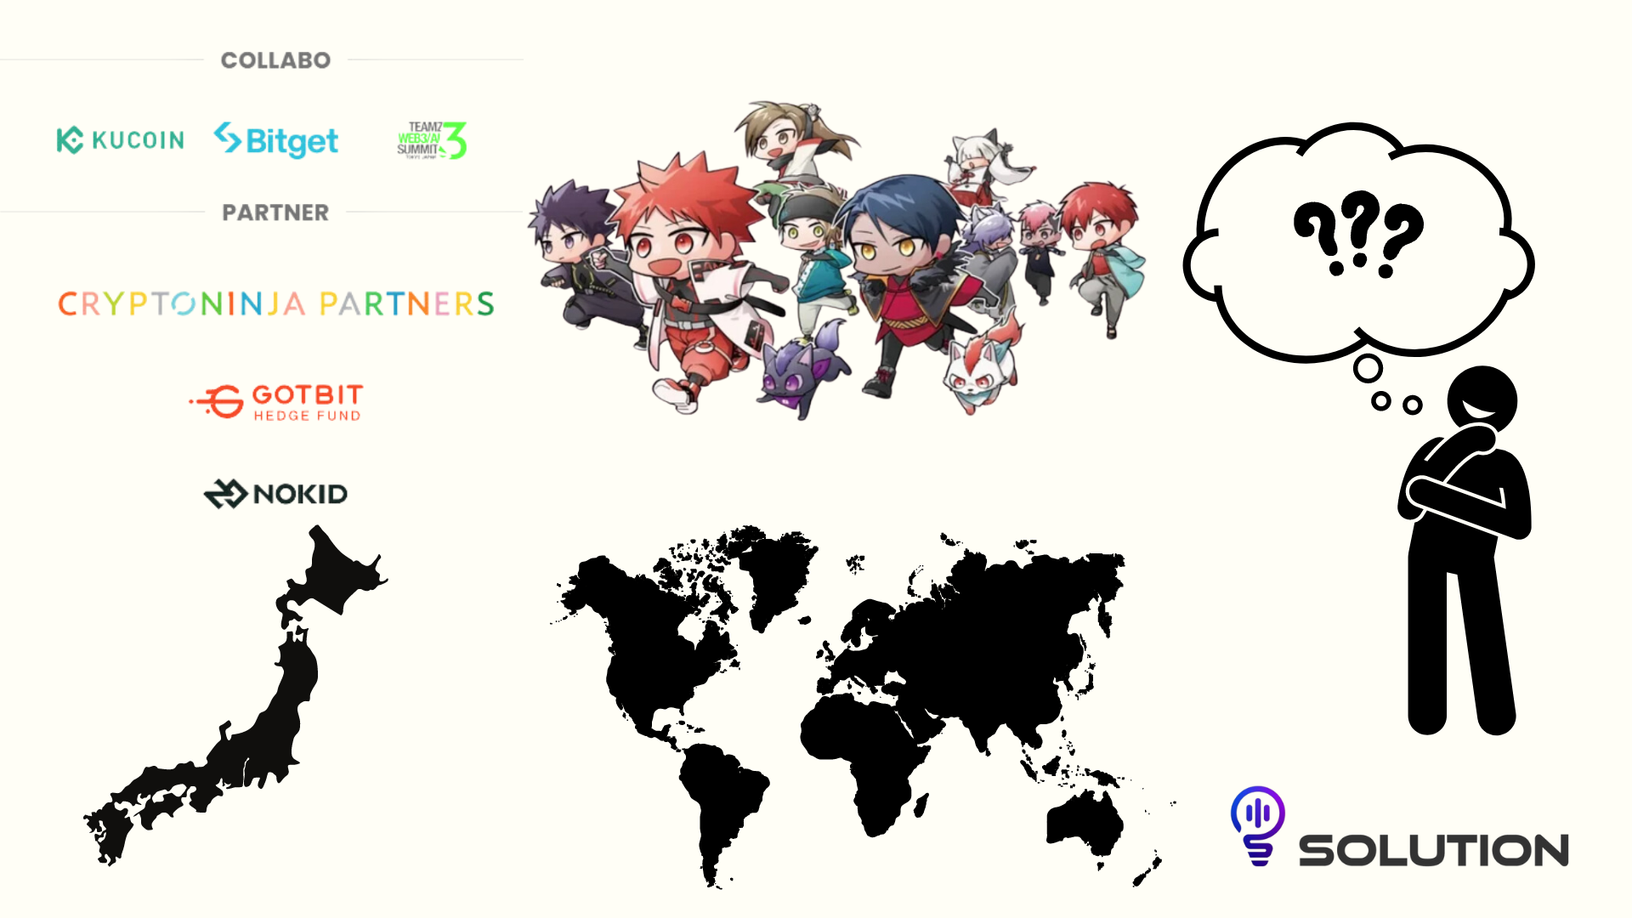
Мы с нетерпением ждем деятельности регионального возрождения и продвижения туризма посредством партнерских отношений с местными органами власти и сотрудничества в области ИС. В частности, мы следим за прогрессом проектов, которые в полной мере используют цифровые технологии для отправки скрытых чар в мир в мирПолем
Кроме того, объявление о корпоративном спонсорстве с CNP, лучшим проектом NFT в Японии 30 марта 2024 года, еще больше увеличило ожидания в отношении сотрудничества в будущем. В дополнение к назначению бывшего заместителя министра кабинета кабинета Кензо Йонда, как ожидается, ускоряется сотрудничествос местными органами власти по всей стране.
В будущем ожидается, что NFT будет использоваться в ресторанах и магазинах по всей Японии через Smart Pocket. С таким подходом вы можете себе представить, что NFT является частью вашей повседневной жизни. Мы убеждены, что Япония Дао будет игратьРоль моста, который соединяет регион и мир. Давайте взволнованы вместе для будущего развития!
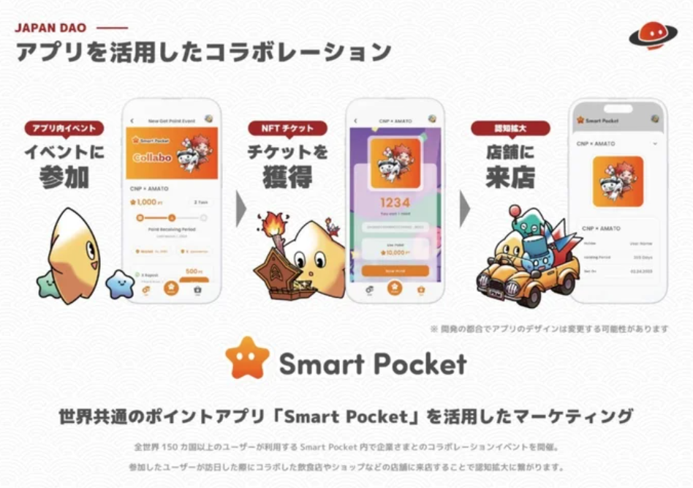
краткое содержание
Сочетание лидерства Кензо Йонда и технологии блокчейна является основной способностью обеспечить устойчивые и инновационные решения для проблем в различных частях Японии. Это важный шаг для формирования новой эры.
Япония Дао ищет новых участников и дальнейшего сотрудничества. Через это новое развитие мы ищем друзей, чтобы доставить японскую культуру большему количеству людей и создавать будущее вместе. Если вы заинтересованы, пожалуйста, участвуйте в различных официальных счетах Японии Дао.
Япония DAO Solution Room Mail: info@izanaidustries.com
Официальный сайт: https://izanaidustries.com
Сайт персонажа: https://japandao.jp
Если вы заинтересованы в Японии DAO, пожалуйста, следите за журналом «Япония Дао».
Официальная учетная запись X: https: //twitter.com/japannftmuseum
Официальный раздор: https://discord.com/invite/japandao
Официальный Instagram: https: //www.instagram.com/japannftmuseum/

